## BÜCHI Labortechnik AG Meierseggstrasse 40 Postfach

Ngày xuất bản: 05.2021 Phiên bản C

CH-9230 Flawil 1

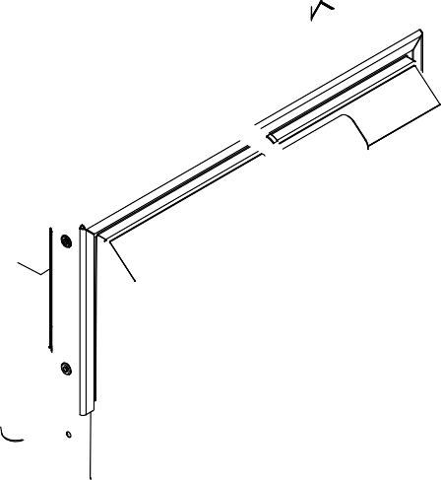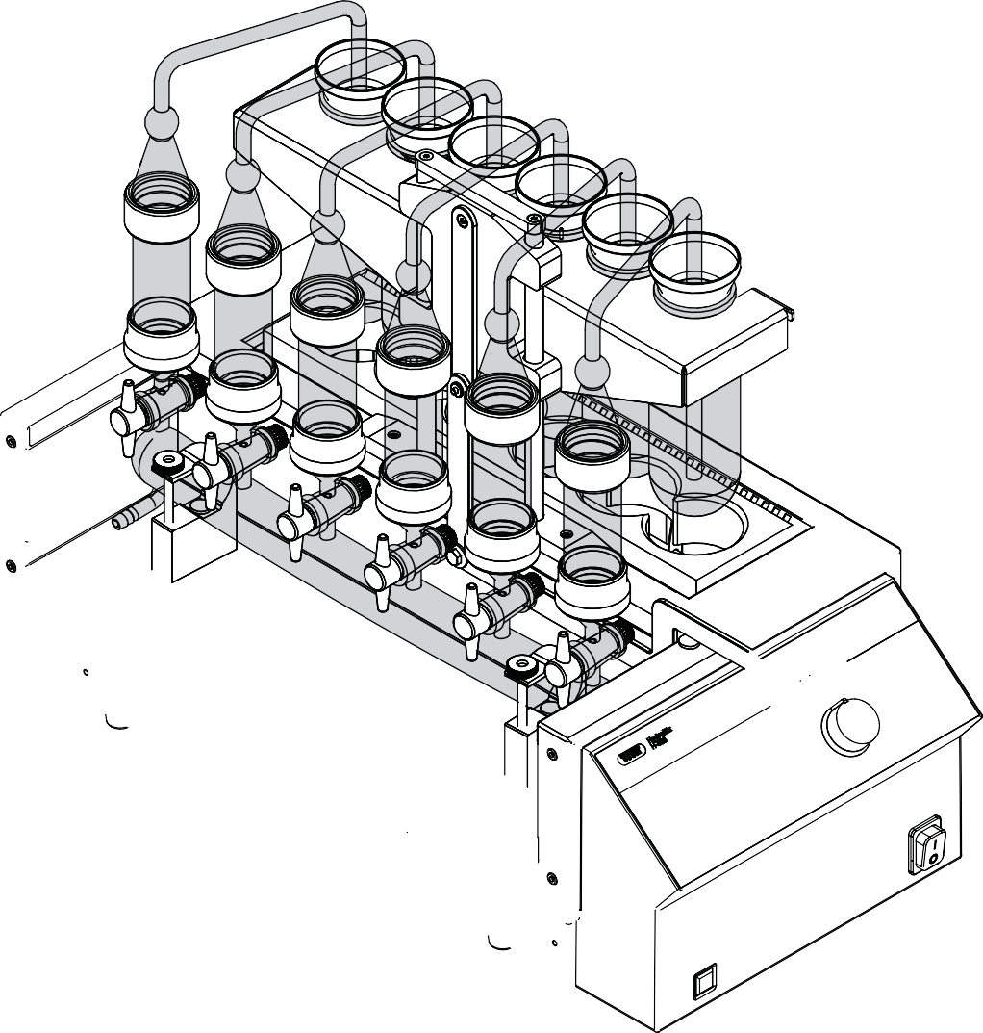

#### E-Mail: quality@buchi.com

BUCHI có quyền thay đổi hướng dẫn này nếu cần thiết dựa trên kinh nghiệm, đặc biệt là về cấu trúc, hình ảnh và chi tiết kỹ thuật.

Hướng dẫn này được bảo vệ bản quyền. Thông tin từ hướng dẫn này không được sao chép, phân phối hoặc sử dụng cho mục đích cạnh tranh, cũng như không được cung cấp cho bên thứ ba. Việc sản xuất bất kỳ thành phần nào dựa trên hướng dẫn này mà không có sự đồng ý bằng văn bản trước đó cũng bị cấm.

Mục lục

Về tài liệu này

5

Cảnh báo trong tài liệu này

5

Biểu tượng

# 5

1. Biểu tượng cảnh báo 5
   1. Đánh dấu và biểu tượng 5
   2. Thương hiệu 6
      1. An toàn 7
      2. Sử dụng đúng cách 7
   3. Sử dụng không đúng mục đích 7
2. Đủ trình độ cho nhân viên 7
   1. Vị trí biển cảnh báo trên sản phẩm 8
   2. Rủi ro còn lại 8
   3. Bề mặt nóng 8
   4. Lỗi trong quá trình vận hành 8
   5. Vỡ kính 9
      1. Trang bị bảo hộ cá nhân 9
      2. Sửa đổi 9
      3. Mô tả sản phẩm 10
   6. Mô tả chức năng 10
   7. Nguyên tắc thủy phân 10
3. Cấu hình 11
   1. Xem mặt trước 11
      1. Xem mặt sau 12
   2. Bảng thông số kỹ thuật 12
      1. Phạm vi cung cấp 12
      2. Dữ liệu kỹ thuật 12
   3. HydrolEx H-506 12
   4. Điều kiện môi trường 13
   5. Vật liệu 13
      1. Vận chuyển và lưu trữ 14
      2. Vận chuyển 14
      3. Lưu trữ 14
4. Nâng thiết bị 14
   1. Cài đặt 15
   2. Trước khi cài đặt 15
   3. Địa điểm cài đặt 15
5. Thiết lập kết nối điện 15
   1. Cố định chống động đất 16
   2. Lắp ráp ống hút 16
   3. Lắp ráp bơm hút 17
   4. Lắp ráp ống nối cao su dưới 18
   5. Vận hành 19
   6. Lắp ráp ống hút mẫu 19
   7. Chuẩn bị mẫu 19
6. Thực hiện quá trình thủy phân 21
   1. Thực hiện quá trình lọc 22
   2. Kết thúc quá trình thủy phân 22
   3. Tắt thiết bị 22
   4. Vệ sinh và bảo dưỡng 23
   5. Công việc bảo dưỡng định kỳ 23
   6. Hỗ trợ sửa chữa lỗi 25
7. Sửa chữa lỗi 25
   1. Tháo dỡ và xử lý 27
8. Xử lý 27
   1. Tháo dỡ 27
9. Trả lại thiết bị 27
   1. Phụ lục 28
   2. Linh kiện và phụ kiện thay thế 28
   3. Linh kiện thay thế 28
10. Phụ kiện 29
    1. Vật tư tiêu hao 29
       1. Về tài liệu này Hướng dẫn vận hành này áp dụng cho tất cả các biến thể của thiết bị.
       2. Đọc hướng dẫn vận hành này trước khi vận hành thiết bị và tuân theo các hướng dẫn để đảm bảo vận hành an toàn và không gặp sự cố. Giữ hướng dẫn vận hành này để sử dụng sau này và chuyển giao cho người dùng hoặc chủ sở hữu tiếp theo.
       3. BÜCHI Labortechnik AG không chịu trách nhiệm về thiệt hại, lỗi và sự cố phát sinh do không tuân theo hướng dẫn vận hành này. Nếu bạn có bất kỳ câu hỏi sau khi đọc hướng dẫn vận hành này:

# Liên hệ với Dịch vụ Khách hàng BÜCHI Labortechnik AG. https://www.buchi.com/contact

Cảnh báo trong tài liệu này

Cảnh báo sẽ cảnh báo bạn về những nguy hiểm có thể xảy ra khi sử dụng thiết bị. Có bốn mức nguy hiểm, mỗi mức có thể nhận biết bằng từ ngữ tín hiệu được sử dụng.

Từ ngữ tín hiệu

Ý nghĩa

NGUY HIỂMChỉ ra một nguy hiểm với mức độ rủi ro cao có thể dẫn đến tử vong hoặc chấn thương nghiêm trọng nếu không ngăn chặn.

* CẢNH BÁO: Chỉ ra một nguy hiểm với mức độ rủi ro trung bình có thể dẫn đến tử vong hoặc chấn thương nghiêm trọng nếu không được ngăn chặn.

## CHÚ Ý: Chỉ ra một nguy hiểm với mức độ rủi ro thấp có thể dẫn đến chấn thương nhẹ hoặc trung bình nếu không được ngăn chặn.

THÔNG BÁO: Chỉ ra một nguy hiểm có thể gây hư hỏng tài sản.

Các biểu tượng Các biểu tượng sau có thể được hiển thị trong hướng dẫn sử dụng này hoặc trên thiết bị:

Biểu tượng cảnh báo

Bề mặt nóng

Bề mặt nóng

Cảnh báo chung

## Cảnh báo chung

Vật dễ vỡ

### Vật dễ vỡ

**Ký tự này chỉ ra một hướng dẫn phải được thực hiện bởi người sử dụng. ¢ Ký tự này chỉ ra kết quả của một hướng dẫn được thực hiện đúng.**



Ý nghĩa

CHÚ Ý



0 Ký tự này thu hút sự chú ý đến yêu cầu phải được đáp ứng trước khi thực hiện các hướng dẫn bên dưới.

### Đánh dấu

###### Giải thích

Cửa sổ

Cửa sổ phần mềm được đánh dấu như thế này.

* Tab

Tab được đánh dấu như thế này.

Hộp thoại Hộp thoại được đánh dấu như thế này.

[Nút] Nút được đánh dấu như thế này.

[Tên trường] Tên trường được đánh dấu như thế này.

[Menu / Mục menu] Menu hoặc mục menu được đánh dấu như thế này.

*Trạng thái* Trạng thái được đánh dấu như thế này.

*Tín hiệu* Tín hiệu được đánh dấu như thế này.

*Thương hiệu* Tên sản phẩm và thương hiệu đã đăng ký hoặc chưa đăng ký được sử dụng trong tài liệu này chỉ để nhận dạng và vẫn là tài sản của chủ sở hữu trong mỗi trường hợp.

**An toàn** Sử dụng đúng cách

**Thiết bị được thiết kế và xây dựng cho các phòng thí nghiệm. Nó được sử dụng để thủy phân mẫu để xác định lượng chất béo bằng axit hydrocloric loãng.** Sử dụng không đúng mục đích

## Sử dụng bất kỳ loại nào khác ngoài mục đích được mô tả trong Chương

2.1 "Sử dụng đúng cách",

# 

## trang 7

và bất kỳ ứng dụng nào không tuân thủ các thông số kỹ thuật sẽ được coi là sử dụng không đúng mục đích.

## Cụ thể, các ứng dụng sau không được phép:

Sử dụng thiết bị trong các phòng yêu cầu sử dụng thiết bị bảo vệ chống cháy nổ.Sử dụng các mẫu có thể nổ hoặc cháy (ví dụ: chất nổ, chất oxy hóa, v.v.) do va đập, ma sát, nhiệt độ cao hoặc tạo ra tia lửa.Sử dụng trong tình huống áp suất quá cao.Sử dụng mà không có hệ thống thông gió hoặc hút khói.Sử dụng với các chất dễ cháy.

Điều kiện đủ năng lực của nhân viên

* Những người không đủ năng lực không thể nhận biết các nguy hiểm và do đó đối mặt với những nguy hiểm lớn hơn.
* Thiết bị chỉ được vận hành bởi nhân viên phòng thí nghiệm có đủ năng lực. Hướng dẫn vận hành này dành cho các nhóm mục tiêu sau đây:
* Người sử dụng
* Người sử dụng là những người đáp ứng các tiêu chí sau:
* Họ đã được hướng dẫn về việc sử dụng thiết bị.

## Họ đã hiểu nội dung của hướng dẫn vận hành này và các quy định an toàn áp dụng và tuân thủ chúng.

Dựa trên đào tạo hoặc kinh nghiệm chuyên môn của mình, họ có khả năng đánh giá các rủi ro liên quan đến việc sử dụng thiết bị.

Người vận hành

#### Người vận hành (thường là quản lý phòng thí nghiệm) chịu trách nhiệm về các khía cạnh sau:

Thiết bị phải được cài đặt, đưa vào hoạt động, vận hành và bảo dưỡng đúng cách.

* Chỉ nhân viên có đủ năng lực mới được giao nhiệm vụ thực hiện các hoạt động được mô tả trong hướng dẫn vận hành này.
* Nhân viên phải tuân thủ các yêu cầu và quy định áp dụng địa phương về các phương pháp làm việc an toàn và đề phòng nguy hiểm.
* Các sự cố liên quan đến an toàn xảy ra trong quá trình sử dụng thiết bị nên được báo cáo cho nhà sản xuất (quality@buchi.com).

#### Kỹ thuật viên dịch vụ của BUCHI.

Các kỹ thuật viên dịch vụ được ủy quyền bởi BUCHI đã tham gia các khóa đào tạo đặc biệt và được BÜCHI Labortechnik AG ủy quyền để thực hiện các biện pháp bảo dưỡng và sửa chữa đặc biệt.

* Vị trí các biển cảnh báo trên sản phẩm
* Hình 1: Vị trí các biển cảnh báo
* Bề mặt nóng
* Rủi ro còn lại

#### Thiết bị đã được phát triển và sản xuất bằng cách sử dụng những tiến bộ công nghệ mới nhất. Tuy nhiên, rủi ro đối với con người, tài sản hoặc môi trường có thể xảy ra nếu thiết bị được sử dụng sai cách.

Các cảnh báo thích hợp trong hướng dẫn này nhằm cảnh báo người dùng về những nguy hiểm còn lại này.

## Bề mặt nóng

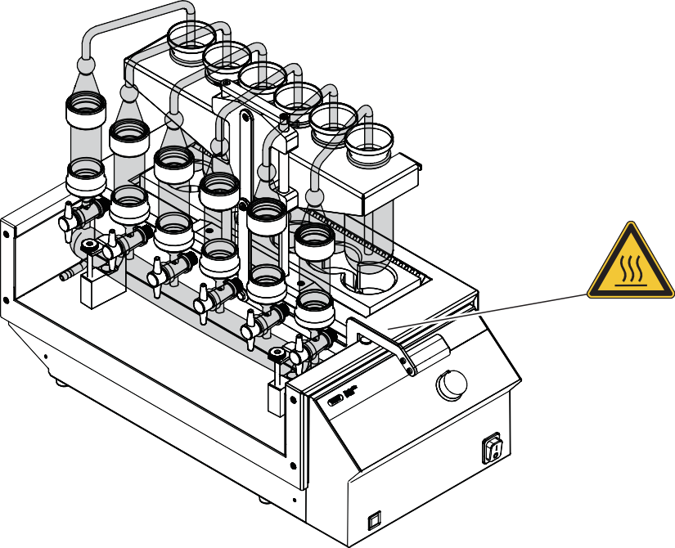

Bề mặt của thiết bị có thể trở nên rất nóng. Nếu chạm vào chúng, chúng có thể gây cháy da.Không chạm vào bề mặt nóng hoặc đeo găng tay bảo hộ phù hợp.

## Lỗi trong quá trình vận hành

Nếu thiết bị bị hỏng, các cạnh sắc, bộ phận chuyển động hoặc dây điện tiếp xúc có thể gây chấn thương.

Thường xuyên kiểm tra thiết bị để phát hiện những hư hỏng rõ ràng.

### Nếu xảy ra lỗi, ngay lập tức tắt thiết bị, rút phích cắm nguồn và thông báo cho người vận hành.

Không tiếp tục sử dụng các thiết bị bị hỏng.

* + - * Vỡ kính

### Kính vỡ có thể gây chấn thương nghiêm trọng.

Sự hư hỏng nhỏ của các khớp đất làm giảm hiệu quả kín và có thể làm giảm khả năng hút.

* + - * Xử lý các thành phần kính cẩn thận và không để rơi chúng.
      * Luôn đặt các bộ phận kính trong một giá đỡ phù hợp khi chúng không được sử dụng.
      * Luôn kiểm tra mắt thường các thành phần kính để phát hiện hư hỏng mỗi khi sử dụng chúng.

### Không tiếp tục sử dụng các thành phần kính bị hỏng.

Luôn đeo găng tay bảo hộ khi tiếp xúc với kính vỡ.

Trang thiết bị bảo hộ cá nhân

* Tùy thuộc vào ứng dụng, có thể xảy ra nguy hiểm do nhiệt và/hoặc các chất hóa học ăn mòn.
* Luôn đeo trang thiết bị bảo hộ cá nhân phù hợp như kính bảo hộ, quần áo bảo hộ và găng tay.
* Đảm bảo rằng trang thiết bị bảo hộ cá nhân đáp ứng yêu cầu của các tờ dữ liệu an toàn cho tất cả các chất hóa học được sử dụng.
* Sửa đổi
* Sửa đổi trái phép có thể làm suy yếu an toàn và dẫn đến tai nạn.

## Chỉ sử dụng phụ kiện, linh kiện thay thế và vật tư tiêu hao chính hãng BUCHI.

Các sửa đổi kỹ thuật đối với thiết bị hoặc phụ kiện chỉ nên được thực hiện sau khi có sự chấp thuận bằng văn bản của BÜCHI Labortechnik AG và chỉ bởi các kỹ thuật viên BUCHI được ủy quyền.

* BUCHI không chịu trách nhiệm về bất kỳ thiệt hại nào phát sinh do các sửa đổi trái phép.
* Mô tả sản phẩm

## Mô tả chức năng

Quá trình thủy phân giải phóng các chất béo được bao quanh cơ học bởi các thành phần khác nhau (carbohydrat và protein trong tế bào không bị hư hại hoặc màng tinh bột). Điều này cũng đúng đối với các phân tử phân tán (protein) mà, do lực bề mặt, bao phủ các giọt chất béo (sữa, kem, phô mai) và đối với một số phân tử chất béo được liên kết, hóa học hoặc hấp phụ vào các thành phần khác (phức hợp phosphatide-protein trong men bia, trứng, v.v.).

* Đối với việc xác định chất béo bao gồm thủy phân axit như phương pháp theo Weibull-Stoldt trong thực phẩm và thức ăn chăn nuôi, sản phẩm cần được thủy phân để làm cho chất béo trở nên dễ trích xuất. Như vậy, việc xác định chất béo có thể được lặp lại.
* Nguyên tắc của quá trình thủy phân

Mẫu được đun sôi trong axit hydrocloric để phân hủy protein và các chất bột cao phân tử thành các chất hòa tan trong axit.

# Mẫu được lọc qua một lớp Celite® và cát trong ống mẫu kính và được làm khô. Chất béo tự do trong dung dịch thủy phân hấp thụ trên Celite® trong ống mẫu kính. Lớp cát bên dưới ngăn Celite® tiếp cận đến lỗ lọc của ống mẫu kính.

## Chất béo có thể được trích xuất bằng dung môi phù hợp.

Cấu hình

Xem từ phía trước

### 123412511610

1. 7
2. 8
3. 9

## 123412511610

### 7

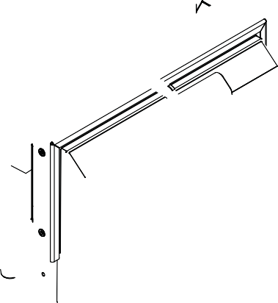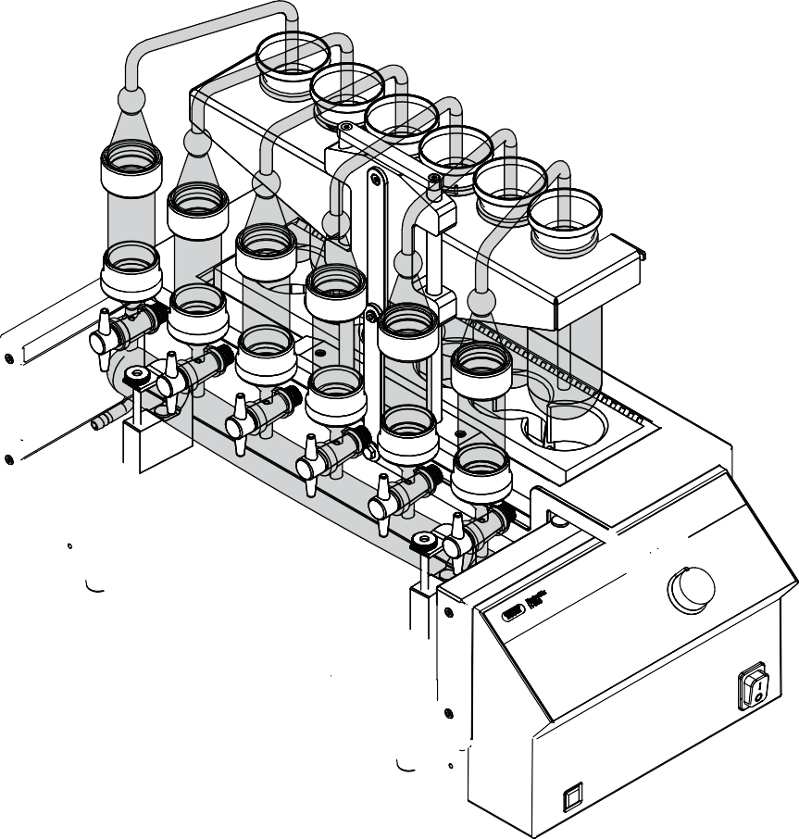

2Thiết bị nâng

3Ống rửa

4

Giá đỡ

5Bình thủy phân

6Tấm cách nhiệt trên 7

Cần gạt 8Bộ điều chỉnh công suất 9Công tắc chính On/Off10 Ống hút

11 Van điều chỉnh12 Ống mẫu thủy tinh có lỗ thông khí Xem từ phía sau

1 2 3

4

1

### 2

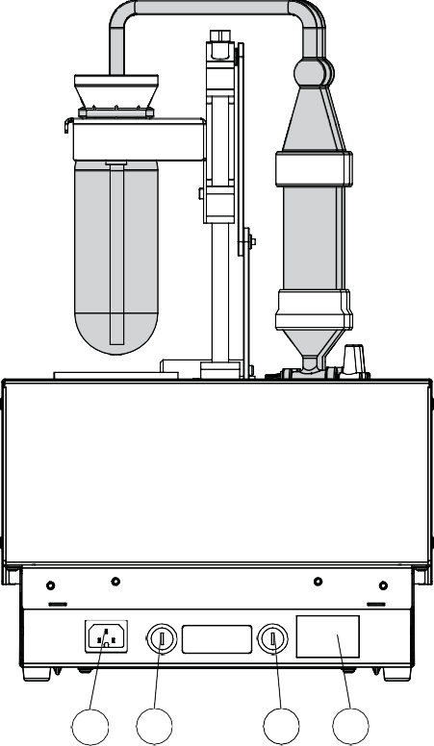

2 Cầu chì 3 Cầu chì

4Bảng thông số kỹ thuật

Bảng thông số kỹ thuật Bảng thông số kỹ thuật xác định thiết bị. Bảng thông số kỹ thuật được đặt ở phía sau thiết bị. Phạm vi cung cấp

CHÚ Ý Phạm vi cung cấp phụ thuộc vào cấu hình của đơn đặt hàng. Phụ kiện được giao hàng theo đơn đặt hàng, xác nhận đơn hàng và phiếu giao hàng.

## Dữ liệu kỹ thuật

HydrolEx H-506

## Thông số kỹ thuật HydrolEx H-506 cho 115 VHydrolEx H-506 cho 230 V

###### Kích thước (W x D x H)312 x 614 x 470 mm312 x 614 x 470 mm

Khoảng cách tối thiểu (W x D)

200 mm200 mm

## Khoảng cách tối thiểu (H)300 mm300 mm

### Thông số kỹ thuật HydrolEx H-506 cho 115 VHydrolEx H-506 cho 230 V

Trọng lượng

(không kèm bộ phận thủy tinh)

Trọng lượng

(kèm bộ phận thủy tinh)



13 kg13 kg

16.5 kg16.5 kg

Điện áp kết nối110 - 120 ± 10 % VAC220 - 240 ± 10 % VAC

Cầu chì10 A10 A

Tần số50 / 60 Hz50 / 60 Hz

Loại quá áp

II

II

Lớp bảo vệ

1

1

Độ ô nhiễm 2 2

Mã IP - -

Công suất tiêu thụ1200 W1200 W Phạm vi nhiệt độ của bộ đun 70 - 495 °C70 - 495 °C Tổng công suất bộ đun1200 W1200 W

Số vị trí thủy phân6 6 vị trí

Các chứng nhậnCE / CSACE / CSA

Điều kiện môi trường

Chỉ sử dụng trong nhà.

Độ cao tối đa so với mực nước biển2000 m Nhiệt độ môi trường5‒40 °C

Độ ẩm tương đối tối đa80% cho nhiệt độ lên đến 31 °C

giảm dần tuyến tính đến 50% độ ẩm tương đối tại 40 °C

### Nhiệt độ lưu trữtối đa 45 °C

Vật liệu

Bộ phậnVật liệu xây dựng

Vỏ thép không gỉ

Bảng cách nhiệtPROMATECT MST

Ống rửa

Polypropylene

### Bình thủy phânBorosilikat 3.3

Ống hút mẫuBorosilikat 3.3

Ống nối cao su

FKM

Ống mẫu thủy tinhBorosilikat 3.3 Ống hútBorosilikat 3.3

Van điều chỉnh

PTFE

Ống hút chân khôngCao su tự nhiên Vận chuyển và lưu trữ

THÔNG BÁO

Vận chuyển

Nguy cơ gãy vỡ do vận chuyển không đúng cách Đảm bảo rằng thiết bị đã được tháo rời hoàn toàn.

Đóng gói đúng cách từng thành phần của thiết bị để tránh gãy vỡ. Sử dụng bao bì gốc khi có thể.

# Tránh các chuyển động sắc nhọn trong quá trình vận chuyển.

## Báo cáo hư hỏng đã xảy ra trong quá trình vận chuyển cho nhà vận chuyển.

Giữ lại bao bì để sử dụng cho việc vận chuyển trong tương lai.

Lưu trữ

Đảm bảo rằng điều kiện môi trường xung quanh tuân thủ (xem Chương 3.5 "Dữ liệu kỹ thuật", trang 12).

Khi có thể, lưu trữ thiết bị trong bao bì gốc.

* Sau khi lưu trữ, kiểm tra thiết bị, tất cả các thành phần kính, phớt và ống dẫn để phát hiện hư hỏng và thay thế nếu cần.
* THÔNG BÁO
* Nâng thiết bị

## Kéo thiết bị có thể làm hỏng chân của thiết bị.

* Nâng thiết bị khi đặt vị trí hoặc di chuyển.
* Nâng thiết bị ở các điểm được chỉ định.
* Lắp đặt

## Trước khi lắp đặt

Thiết bị bị hư hỏng do bật nó quá sớm.

* Bật thiết bị quá sớm sau khi vận chuyển có thể gây hư hỏng.
* 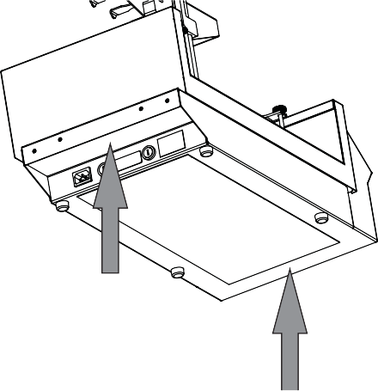Làm ấm thiết bị sau khi vận chuyển.

# Địa điểm lắp đặt

## Bề mặt cứng, phẳng

Chú ý đến kích thước và trọng lượng tối đa của sản phẩm. Xem Chương 3.5 "Dữ liệu kỹ thuật", trang 12

Máy hút khí

* Đảm bảo rằng cáp / ống có thể được định tuyến an toàn

## Ổ cắm điện riêng

Vòi nước riêng (chỉ khi sử dụng bơm chân không)

* CHÚ Ý
* Đảm bảo rằng nguồn cung cấp điện có thể được ngắt bất cứ lúc nào trong trường hợp khẩn cấp.
* Thiết lập kết nối điện
* CHÚ Ý
* Tuân thủ các quy định pháp lý khi kết nối thiết bị với nguồn cung cấp điện.
* Sử dụng công tắc chính bên ngoài (ví dụ: tắt khẩn cấp) theo tiêu chuẩn IEC 60947-1 và IEC 60947-3.

###### Sử dụng các tính năng an toàn điện bổ sung (ví dụ: cầu chì dòng còn lại) để tuân thủ các quy định và quy tắc địa phương.

Nguồn cung cấp điện phải đáp ứng các điều kiện sau:

## Cung cấp điện áp và tần số mạng được chỉ định trên bảng thông số của thiết bị.

###### Được thiết kế cho tải trọng của các thiết bị kết nối.

Được trang bị các cầu chì và tính năng an toàn điện phù hợp.

* Được trang bị đất đúng cách.
* THÔNG BÁO

Nguy cơ hư hỏng tài sản và hiệu suất giảm do sử dụng cáp nguồn không phù hợp.

1. Các cáp nguồn đi kèm với sản phẩm của BUCHI phù hợp chính xác với yêu cầu của thiết bị. Nếu sử dụng các cáp nguồn khác không đáp ứng yêu cầu đó, thiết bị có thể bị hư hỏng và / hoặc hiệu suất giảm.
2. Chỉ sử dụng các cáp nguồn đi kèm với sản phẩm hoặc được đặt hàng riêng từ BUCHI.
3. Nếu sử dụng bất kỳ cáp nguồn khác, đảm bảo rằng chúng phù hợp với các thông số trên bảng thông số.
4. Đảm bảo rằng tất cả các thiết bị kết nối được đất đúng cách.

Gắn cáp nguồn vào kết nối được ghi là Power IN phía sau thiết bị.

Gắn đầu cắm nguồn vào ổ cắm điện.

* Bảo vệ chống động đất
* CHÚ Ý
* Sử dụng hai ốc vít mắt M4 x 10.
* Độ sâu vặn ốc 10 mm.
* Gắn hai ốc vít mắt vào thiết bị.
* Gắn thiết bị vào một điểm cố định bằng dây cáp mạnh hoặc dây thép.

## Lắp ráp ống hút

###### CHÚ Ý

* Sự cố do ống hút lắp không đúng cách. Đảm bảo:
* Rằng các vòi đóng mở có thể tiếp cận dễ dàng.
* 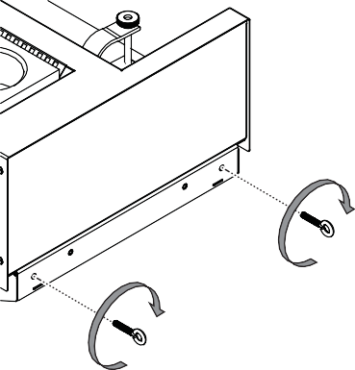Rằng các lỗ hướng lên trên.
* Chuyển công tắc chính On/Off sang Off.

## Đặt ống hút lên giá đỡ.

###### Gắn ống hút vào giá đỡ bằng ốc vít.

¢ Ống hút được lắp ráp.

* Gắn ống hút vào giá đỡ bằng ốc vít.
* ¢ Ống hút được lắp ráp.
* Lắp ráp bơm hút chân không.



* Có hai cách cung cấp chân không:

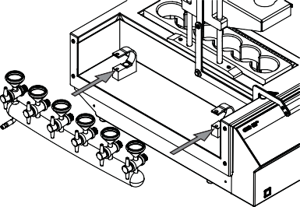

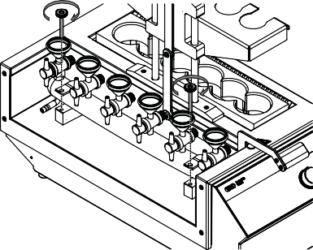





trang 29

## Bơm chân không bằng áp lực nước xem Chương trình 10.1.2 "Phụ kiện",

trang 29

* + - Điều kiện tiên quyết:0 Ống hút đã được lắp ráp. Xem Chương trình 5.5 "Lắp ráp ống hút", trang 16Ướt ống hút bằng nước.Lắp ống hút vào kết nối trên ống hút.
    - Kết nối mặt khác của ống hút với nguồn cung cấp chân không.CHÚ ÝCHÚ Ý

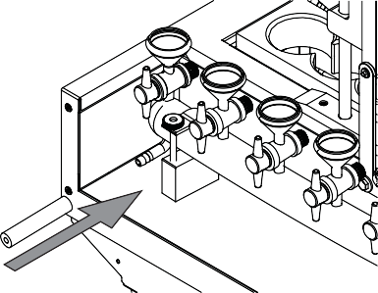Lắp ráp ống nối cao su dưới

Vỡ kính

* Giữ ống hút ở một điểm không được chỉ định có thể gây vỡ kính.
* Giữ ống hút ở điểm được chỉ định.
* Điều kiện tiên quyết:

## Ướt ống nối cao su bằng nước.

Đảm bảo ống nối cao su ở vị trí đúng.

¢ Ống nối cao su đã được lắp ráp.



* Đảm bảo ống nối cao su ở vị trí đúng.

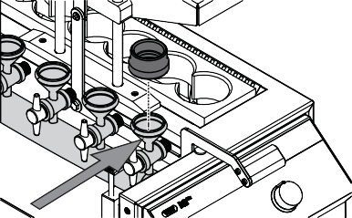¢ Ống nối cao su đã được lắp ráp.

Trượt ống nối cao su lên ống hút.

* Lắp tất cả ống nối cao su theo cùng cách.
* Giữ ống hút mẫu ở một điểm không được chỉ định có thể gây vỡ kính.

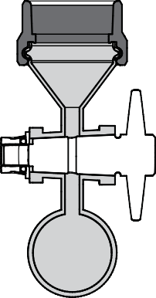

* Lắp ráp ống hút mẫu

Vỡ kính

* Giữ ống hút mẫu ở điểm được chỉ định.

# Ướt ống nối cao su trên cùng bằng nước.

## Đảm bảo ống nối cao su trên cùng ở vị trí đúng.

¢ Ống hút mẫu đã được lắp ráp.

Lắp tất cả ống nối cao su trên cùng theo cùng cách.



* Chuẩn bị mẫu
* 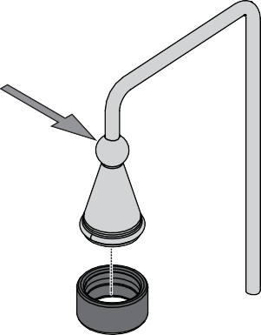CHÚ Ý
* Trọng lượng mẫu tối đa là 10 g.
* Trước khi thực hiện quá trình thủy phân, chuẩn bị mẫu. Điều kiện tiên quyết:

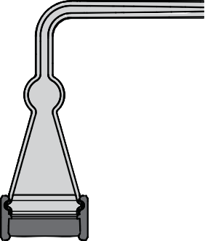0 Tất cả các hoạt động khởi động đã hoàn thành. Xem Chương trình

* 5 "Cài đặt",

## trang 15

###### 0 Không có mẫu trong thiết bị.

Đặt cần gạt ở vị trí thấp trên thiết bị.

Đặt 2 g Celite® 545 vào bình thủy phân.

Cân mẫu.Thêm 50 mL HCl 4 M và trộn mẫu với Celite® và HCl.Rửa tường bình thủy phân bằng 50 mL HCl 4 M.

CHÚ Ý

* Sử dụng cát thạch anh có kích thước hạt từ 0.3 - 0.9 mm.
* Trong trường hợp kích thước hạt quá nhỏ, nó sẽ làm tắc lỗ lọc của ống mẫu kính.
* 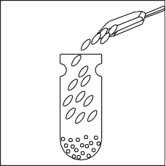Trong trường hợp kích thước hạt quá lớn, Celite® sẽ đi qua lỗ lọc của ống mẫu trong quá trình lọc.
* 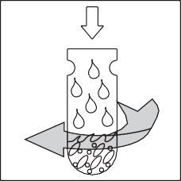Đặt khoảng 20 g cát thạch anh đều trong ống mẫu kính.
* 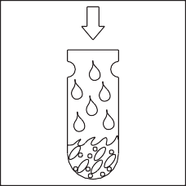Thêm một lớp 2 g Celite® 545 vào ống mẫu kính.

###### Đặt ống mẫu kính vào ống nối cao su trên thiết bị.

¢ Ống mẫu kính đã được chuẩn bị.

* Thực hiện quá trình thủy phân
* CHÚ Ý
* 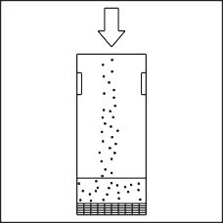Để giảm thời gian xử lý, làm nóng thiết bị trước.
* 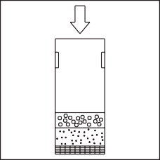1273
  + 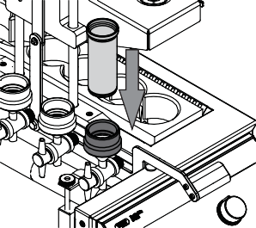6

5

## 4

###### 1273

6

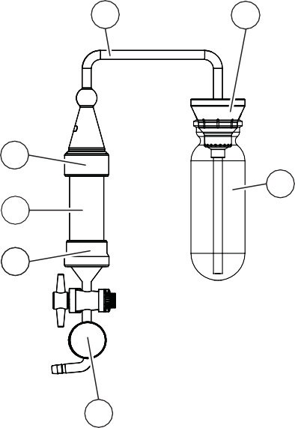

2

Bình rửa

3Bình thủy phân

4

Ống hút chân không

|  |  |  |
| --- | --- | --- |
| 5Ống nối cao cao su | 6 | Ống mẫu thủy tinh có lọc |
| 7Ống nối thấp cao su | Điều kiện tiên quyết: | 0 Tất cả các cài đặt đã được thực hiện. Xem Chương |
| 5 "Cài đặt", |  | trang 15 |
| . |  |  |

0 Các mẫu đã được chuẩn bị.

0 Ống hút mẫu đã được lắp ráp. Xem Chương 6.1 "Lắp ráp ống hút mẫu",trang 19.Chuyển công tắc chính On/Off sang vị trí On.Đặt bộ điều chỉnh công suất vào vị trí Preheat.

Chờ 10 phút.

Đóng van dừng cho các vị trí không sử dụng.Đặt bình thủy phân vào giá trên thiết bị.Đặt bình rửa lên bình thủy phân.

* Hạ bình thủy phân bằng cách nâng cần gạt.
* Lắp ráp ống hút mẫu.
* Đặt bộ điều chỉnh công suất vào vị trí 2.5.
* Ngay khi tất cả các mẫu bắt đầu sôi, bật máy bơm chân không.
* Thực hiện quá trình lọc
* CHÚ Ý
* Chỉ sử dụng nước cất có nhiệt độ từ 40 đến 50 °C.
* Điều kiện tiên quyết:
* 0 Tất cả các mẫu đã được thủy phân theo yêu cầu.
* Đặt bộ điều chỉnh công suất vào vị trí Off.

## Thêm nước vào từng vị trí.

###### Nâng bình thủy phân bằng cách hạ cần gạt.

¢ Các mẫu từ bình thủy phân sẽ được di chuyển bằng chân không.

Rửa sạch bình thủy phân.

Chờ cho đến khi nội dung trong bình thủy phân được chuyển hoàn toàn.

* Lặp lại bước rửa bình thủy phân ba lần.
* Gỡ bỏ ống hút mẫu.
* Gỡ bỏ ống mẫu thủy tinh khỏi ống nối cao cao su.

Thực hiện kiểm tra pH.

* Có thể có các kết quả sau:
* Trung tính
* Acid
* Trung tính
* Điều kiện tiên quyết:
* 0 Kết quả kiểm tra pH là trung tính.

Quá trình thủy phân đã hoàn tất.

* Acid
* Điều kiện tiên quyết:

#### 0 Kết quả kiểm tra pH là acid.

Đặt lại ống mẫu vào ống nối cao cao su trên thiết bị.

Lắp ráp ống hút mẫu.

* Rửa sạch bình thủy phân.

#### Thực hiện kiểm tra pH.

Kết thúc quá trình thủy phân

Làm khô mẫu để tiếp tục xử lý.

* Tắt thiết bị
* Chuyển công tắc chính On/Off sang Off.
* Vệ sinh và bảo dưỡng
* CHÚ Ý

## Người dùng chỉ được thực hiện các hoạt động vệ sinh và bảo dưỡng được mô tả trong phần này.

* Mọi công việc vệ sinh và sửa chữa liên quan đến việc mở vỏ máy chỉ được thực hiện bởi kỹ thuật viên dịch vụ BUCHI.

## Chỉ sử dụng các vật tư tiêu hao và linh kiện chính hãng BUCHI để đảm bảo hoạt động chính xác của thiết bị và bảo hành.

* CẢNH BÁO

# Công việc bảo dưỡng định kỳ

###### Bề mặt nóng.

Bỏng da từ bề mặt nóng.

Để thiết bị nguội đủ trước khi thực hiện bất kỳ công việc bảo dưỡng nào.

* Bộ phận

## Tần suất



Các bộ phận kính

► Làm sạch các bộ phận kính bằng các chất tẩy rửa thương mại hàng ngày.



* Nếu bị bẩn nặng, sử dụng ethanol hoặc chất tẩy nhẹ.

CẢNH BÁO! Không làm sạch ống mẫu kính có lỗ thông qua bể siêu âm. Làm khô hoàn toàn các bộ phận kính. Kiểm tra mỗi bộ phận một cách hình ảnh để phát hiện vết nứt, vết trầy xước và bất kỳ bộ phận hoặc phần nào có thể bị vỡ.

Thay thế bộ phận kính bị hỏng. ►

Ống nối cao su

* + ► Rửa sạch ống nối cao su bằng nước hàng ngày.
  + Ống hút
  + ► Rửa sạch các van dừng.
  + Đảm bảo các van dừng di chuyển dễ dàng.
  + Vỏ

► Lau chùi vỏ bằng một khăn ẩm. Nếu bị bẩn nặng, sử dụng ethanol hoặc chất tẩy nhẹ.

Suction ► Kiểm tra các biểu tượng cảnh báo trên thiết bị có thể đọc được.

* + Make

Nếu chúng bị bẩn, làm sạch chúng. Nếu không đọc được, thay thế chúng.

* + Buồng làm nóng

► Loại bỏ bụi và các vật thể ngoại lai bằng khí nén hoặc máy hút bụi. ►

Hàng tuần

* + If
  + Hàng tháng

Bộ phận Hành động

Tần suất

Bảng điều khiển

► Lau chùi màn hình bằng một khăn ẩm.

Monthly

Hàng tháng Ống nối cao su ► Thay thế ống nối cao su.

Hàng năm Giúp đỡ với các lỗi

Khắc phục sự cố

Vấn đề

Hành động Sôi không đủ ► Đảm bảo nguồn cung cấp điện được kết nối. Đảm bảo cả hai cuộn làm nóng hoạt động bình thường (sáng lên).

# Đảm bảo thiết bị đã được làm nóng trước trong 10 phút.

## Đảm bảo bộ điều chỉnh công suất được đặt giữa 2 - 3.

Sự hình thành bọt quá mức trong quá trình thủy phân Chất thủy phân không thể được chuyển qua ống hút

Đảm bảo bộ điều chỉnh công suất được đặt giữa 2 - 3.

* Thêm một vài giọt HCl 4 M.
* Giảm trọng lượng mẫu.
* Đảm bảo ống hút, tất cả các ống nối cao su và tất cả các ống dẫn được kết nối đúng cách.

Đảm bảo các bộ phận kính không bị nứt hoặc vỡ.

Đảm bảo ống không bị lỗ.

* Đảm bảo bơm chân không hoặc bơm chân không nước được bật.
* Đóng các van dừng ở các vị trí không sử dụng.
* Đóng các van dừng ở các vị trí đã hoàn thành để tăng khả năng hút ở vị trí khó khăn.
* Giảm lượng mẫu.
* Celite® 545 bị rửa trôi trong quá trình rửa
* ► Đảm bảo sử dụng cát thạch anh với kích thước hạt từ 0.3 - 0.9 mm.
* Make
* Đảm bảo chọn đúng lượng cát thạch anh và Celite® 545.
* Ống mẫu kính với lỗ bị tắc
* ► Rửa kỹ lưỡng lỗ thông qua để loại bỏ bất kỳ cát thạch anh và Celite® 545 còn lại trước khi làm sạch trong máy rửa chén.

Celite® Vui lòng tham khảo hướng dẫn làm sạch ống mẫu kính.

Không sử dụng siêu âm để làm sạch ống mẫu kính.

* + Đảm bảo sử dụng cát thạch anh với kích thước hạt từ 0.3-0.9 mm.

Thay thế ống mẫu kính. ►

remaining

Vỡ bình thủy phân

* + Điều kiện tiên quyết:
  + 0 CẢNH BÁO! Đeo găng tay khi thực hiện các hướng dẫn sau.`
  + Để nhiệt độ của thiết bị giảm cho đến khi nó bằng với nhiệt độ môi trường xung quanh.

Loại bỏ mảnh vỡ kính. Lau sạch buồng làm nóng bằng một khăn ẩm.

Ngừng sử dụng và tiến hành xử lý chất thải. Xử lý chất thải.

Người vận hành có trách nhiệm xử lý đúng cách thiết bị.

* Khi xử lý thiết bị, tuân thủ các quy định địa phương và yêu cầu pháp lý liên quan đến xử lý chất thải.
* Khi xử lý, tuân thủ các quy định về xử lý vật liệu đã sử dụng. Vật liệu đã sử dụng xem ở Chương 3.5 "Dữ liệu kỹ thuật", trang 12.
* Ngừng sử dụng.

# Tắt thiết bị và ngắt kết nối với nguồn điện chính.

## Gỡ bỏ tất cả cáp khỏi thiết bị.

Trả lại thiết bị.

* Trước khi trả lại thiết bị, liên hệ với Bộ phận Dịch vụ của BÜCHI Labortechnik AG.
* https://www.buchi.com/contact

## Phụ lục

* Linh kiện và phụ kiện thay thế
* Chỉ sử dụng các vật tư tiêu hao và linh kiện thay thế chính hãng BUCHI để đảm bảo hoạt động chính xác, an toàn và đáng tin cậy của hệ thống.

## CHÚ Ý

Bất kỳ sửa đổi nào về linh kiện thay thế hoặc bộ lắp ráp chỉ được phép sau khi có sự cho phép bằng văn bản của BUCHI.

[Linh kiện thay thế](https://www.buchi.com/contact)

# Số đặt hàng

## Hình ảnh

Tấm cách nhiệt

###### 11065169

Ống hút, đầy đủ

### 11064546

Bộ ống thủy phân, 2 chiếc 11064547

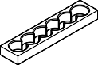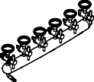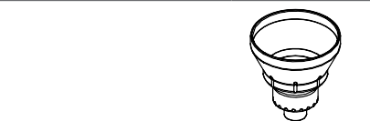Bộ ống thủy phân, 2 chiếc 11064547



Bộ ống hút, 2 chiếc 11064548

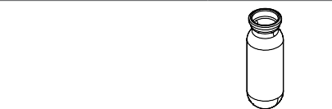

Bộ ống hút dài, 2 chiếc

11069475

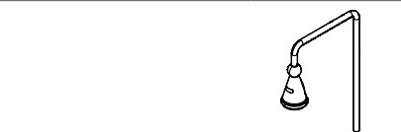

Ống mẫu thủy tinh có lọc, 6 chiếc

11067497

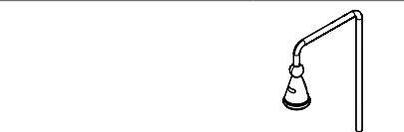

Ống mẫu thủy tinh có lọc dài, 6 chiếc

11067815



11067582

Ống hút chân không, 2 m

|  |  |  |
| --- | --- | --- |
| 040459 | Số đặt hàng |  |
| Hình ảnh |  |  |
| Bộ ống nối trên, FKM, 3 chiếc | 11068611 |  |

Bộ ống nối dưới, FKM, 3 chiếc 11068612

Bộ ống nối dưới, FKM, 3 chiếc 11068612



Phụ kiện Bơm chân không bằng nước. Nhựa

Hình ảnh

002913

### Bộ ống hút với bơm

Bơm chân không V-100, chai, ống dẫn

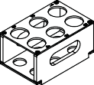11068473

Bộ ống hút với bơm Bơm chân không V-100, chai, ống dẫn

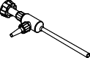11068473

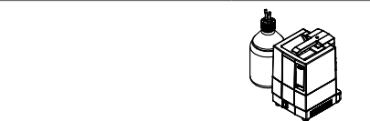

11067219

Giá cân cho bình thủy phân

11067040

Giá cân cho bình thủy phân 11067040

Bộ kẹp nồi thủy phân 11067492

Kẹp nối cho ống mẫu B-411, 4 chiếc

Những kẹp này cho phép sử dụng ống mẫu thủy tinh cho B-411/B-811 kết hợp với HydrolEx H-506. Ngoài ra, cần có ống nối cao su của E-416/B-411 để sử dụng trong H-506. EPDM (037381) hoặc Viton (044491)

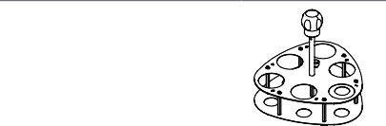

Vật tư tiêu hao

Số đặt hàng

Cát thạch anh 0.3 - 0.9 mm, 2.5 kg

037689

Celite® 545, 1 kg

11068920

### Cát thạch anh (25 kg)



034925

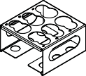

Chất lượng trong tay bạn Các đại lý BUCHI:

Châu Âu Thụy Sĩ/Áo

BÜCHI Labortechnik AG CH – 9230 Flawil

#### T +41 71 394 63 63

##### F +41 71 394 64 64

buchi@buchi.com www.buchi.com

Benelux

BÜCHI Labortechnik GmbH

Chi nhánh Benelux

NL – 3342 GT Hendrik-Ido-Ambacht T +31 78 684 94 29

F +31 78 684 94 30

[benelux@buchi.com www.buchi.com/bx-en](mailto:buchi@buchi.com)

Pháp

BUCHI Sarl

FR – 91140 Villebon-sur-Yvette T +33 1 56 70 62 50

F +33 1 46 86 00 31

france@buchi.com www.buchi.com/fr-fr

[Đức](mailto:benelux@buchi.com)

BÜCHI Labortechnik GmbH

DE – 45127 Essen

T +800 414 0 414 0 (Miễn phí)

T +49 201 747 49 0

[F +49 201 747 49 20](mailto:france@buchi.com)

deutschland@buchi.com www.buchi.com/de-de

Ý

BUCHI Italia s.r.l.

IT – 20010 Cornaredo (MI) T +39 02 824 50 11

F +39 02 575 12 855

italia@buchi.com www.buchi.com/it-it

[Nga](mailto:deutschland@buchi.com)

BUCHI Russia/CIS

Nga 127287 Moscow

T +7 495 36 36 495

russia@buchi.com www.buchi.com/ru-ru

[Tây Ban Nha](mailto:italia@buchi.com)

BUCHI Ibérica S.L.U. ES – 08960 Barcelona T +34 936 06 8010

iberica@buchi.com www.buchi.com/es-es

Vương quốc Anh BUCHI UK Ltd.

GB – Suffolk CB8 7SQ T +44 161 633 1000

[F +44 161 633 1007](mailto:russia@buchi.com)

uk@buchi.com www.buchi.com/gb-en

NIR-Online

[Châu Mỹ](mailto:iberica@buchi.com)

Đức

BÜCHI NIR-Online DE – 69190 Walldorf T +49 6227 73 26 60

F +49 6227 73 26 70

[nir-online@buchi.com www.nir-online.de](mailto:uk@buchi.com)

##### Châu Á Brazil

BUCHI Brasil Ltda.

BR - Valinhos SP 13271-200 T +55 19 3849 1201

F +55 19 3849 2907

[brasil@buchi.com www.buchi.com/br-pt](mailto:nir-online@buchi.com)

##### USA/Canada

BUCHI Corporation

US - New Castle, DE 19720 T +1 877 692 8244 (Toll Free)

T +1 302 652 3000

F +1 302 652 8777

[us-sales@buchi.com www.buchi.com/us-en](mailto:brasil@buchi.com)

China BUCHI China

CN - 200233 Shanghai T +86 21 6280 3366

F +86 21 5230 8821

china@buchi.com www.buchi.com/cn-zh

India

[BUCHI India Private Ltd.](mailto:us-sales@buchi.com)

IN - Mumbai 400 055

T +91 22 667 75400

F +91 22 667 18986

[india@buchi.com www.buchi.com/in-en](mailto:china@buchi.com)

Indonesia

PT. BUCHI Indonesia

ID - Tangerang 15321 T +62 21 537 62 16

F +62 21 537 62 17

indonesia@buchi.com

[www.buchi.com/id-in](mailto:india@buchi.com)

Japan

Nihon BUCHI K.K. JP - Tokyo 110-0008 T +81 3 3821 4777

F +81 3 3821 4555

nihon@buchi.com www.buchi.com/jp-ja

[Korea](mailto:indonesia@buchi.com)[BUCHI Korea Inc. KR - Seoul 153-782 T +82 2 6718 7500](http://www.buchi.com/id-in)

F +82 2 6718 7599

korea@buchi.com www.buchi.com/kr-ko

Malaysia

[BUCHI Malaysia Sdn. Bhd. MY - 47301 Petaling Jaya, Selangor](mailto:nihon@buchi.com)

T +60 3 7832 0310

F +60 3 7832 0309

malaysia@buchi.com www.buchi.com/my-en

[Singapore](mailto:korea@buchi.com)

BUCHI Singapore Pte. Ltd.

SG - Singapore 609919 T +65 6565 1175

F +65 6566 7047

singapore@buchi.com

[www.buchi.com/sg-en](mailto:malaysia@buchi.com)

Thailand

BUCHI (Thailand) Ltd.

TH - Bangkok 10600 T +66 2 862 08 51

F +66 2 862 08 54

[thailand@buchi.com www.buchi.com/th-th](mailto:singapore@buchi.com)[BUCHI Support Centers:](http://www.buchi.com/sg-en)

South East Asia

BUCHI (Thailand) Ltd.

TH-Bangkok 10600

T +66 2 862 08 51

[F +66 2 862 08 54](mailto:thailand@buchi.com)

##### bacc@buchi.com www.buchi.com/th-th

Middle East

BÜCHI Labortechnik AG

UAE - Dubai

T +971 4 313 2860

F +971 4 313 2861

[middleeast@buchi.com www.buchi.com](mailto:bacc@buchi.com)

Latin America

BUCHI Latinoamérica

S. de R.L. de C.V.

MX - Mexico City

T +52 55 9001 5386

[latinoamerica@buchi.com www.buchi.com/es-es](mailto:middleeast@buchi.com)

Chúng tôi được đại diện bởi hơn 100 đối tác phân phối trên toàn thế giới. Tìm đại diện địa phương của bạn tại: www.buchi.com.

BUCHI

S.

MX

T

[latinoamerica@buchi.com](mailto:latinoamerica@buchi.com)

We are represented by more than 100 distribution partners worldwide.